# 

# PROJETO POO 3ª ETAPA

# 1-INTRODUÇÃO

* **Formato das entregas:** 
  + Link do GitHub e vídeo de apresentação do software rodando em até 30 segundos
  + Serão até 3 pessoas com o mesmo tema, porém combinem entre si para não entregar o mesmo projeto
    - Exemplo: Futebol [um trata do jogador, outro de estádios, outro de clubes]
  + Certifique-se de entregar os recursos necessários para o projeto rodar, incluindo o script de criação do banco e tabelas.
* **Formulários:** 
  + Formulário 1: Login para acessar o sistema
  + Formulário 2: Cadastro de uma entidade sem chave estrangeira
  + Formulário 3: Cadastro de uma entidade com chave estrangeira
  + Todos os formulários devem conter:
    - Opção de sair da aplicação;
    - Menu de navegação;
    - Formatação atraente de acordo com o tema do projeto;
  + Crie no banco de dados uma tabela de usuário (codigo,email,senha)
* **Temas:**

|  |  |  |  |
| --- | --- | --- | --- |
| **NÚMERO DA CHAMADA / TEMAS** | | | |
| **1,2,3** | Futebol | **28,29,30** | Linkedin |
| **4,5,6** | Cinema | **31,32,33** | Restaurante |
| **7,8,9** | Carros | **34,35,36** | Tecnologias |
| **10,11,12** | Carnaval | **37,38,39** | Faculdade |
| **13,14,15** | Fábrica de sorvete | **40,41,42** | Horta/Plantas |
| **16,17,18** | Folha de pagamento | **43,44,45** | Mecânica |
| **19,20,21** | Formatura | **46,47,48** | Museu |
| **22,23,24** | Netflix | **49,50,51** | Hostel |
| **25,26,27** | Facebook | **52,53,54** | Musicas |

* **Entrega 1 (07/10):** 
  + Descrição do projeto em um slide contendo:
    - Nome da aplicação
    - Seu nome
    - Diagrama de caso de uso
    - DER (Diagrama entidade e relacionamento)

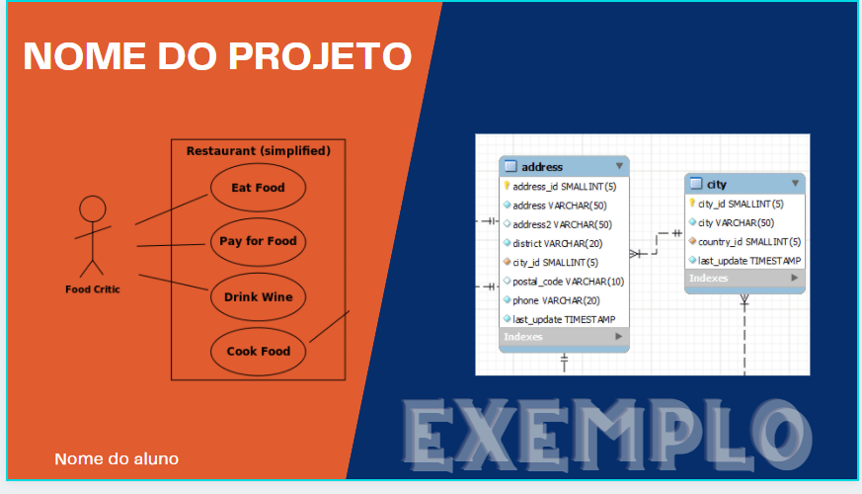

# 2-ENVIO PARA O GITHUB

* Crie a pasta para o projeto e dentro dela coloque o slide/imagem elaborado para o projeto. No meu caso criei a pasta projetoEmCamadas e dentro dela a imagem que criei:

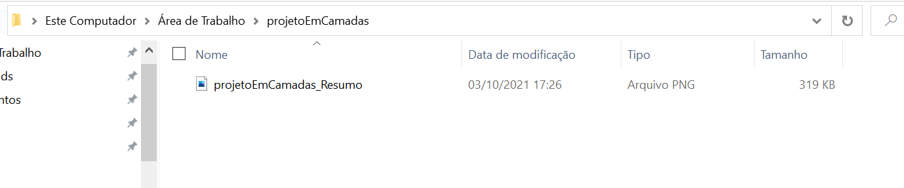

* Caso precise instalar o Git no seu computador siga este tutorial:
  + <https://dicasdeprogramacao.com.br/como-instalar-o-git-no-windows/>
* Entre no GitHub e faça o login
  + <https://github.com/login>
* Crie um repositório:

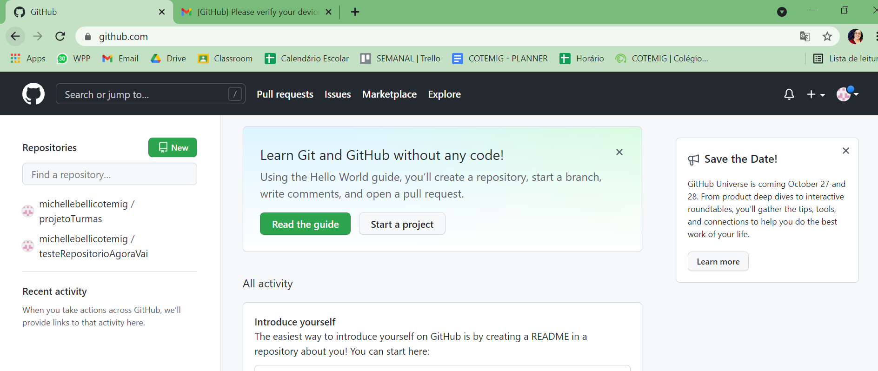

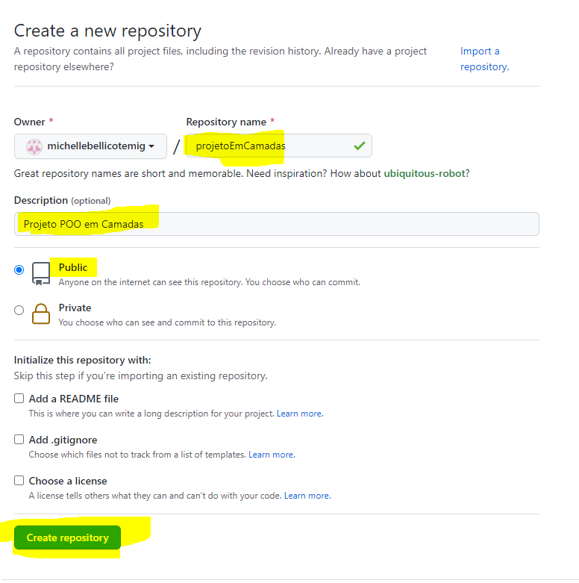

* Na pasta criada para o projeto em seu computador clique com o botão direito e escolha: Git Bash Here

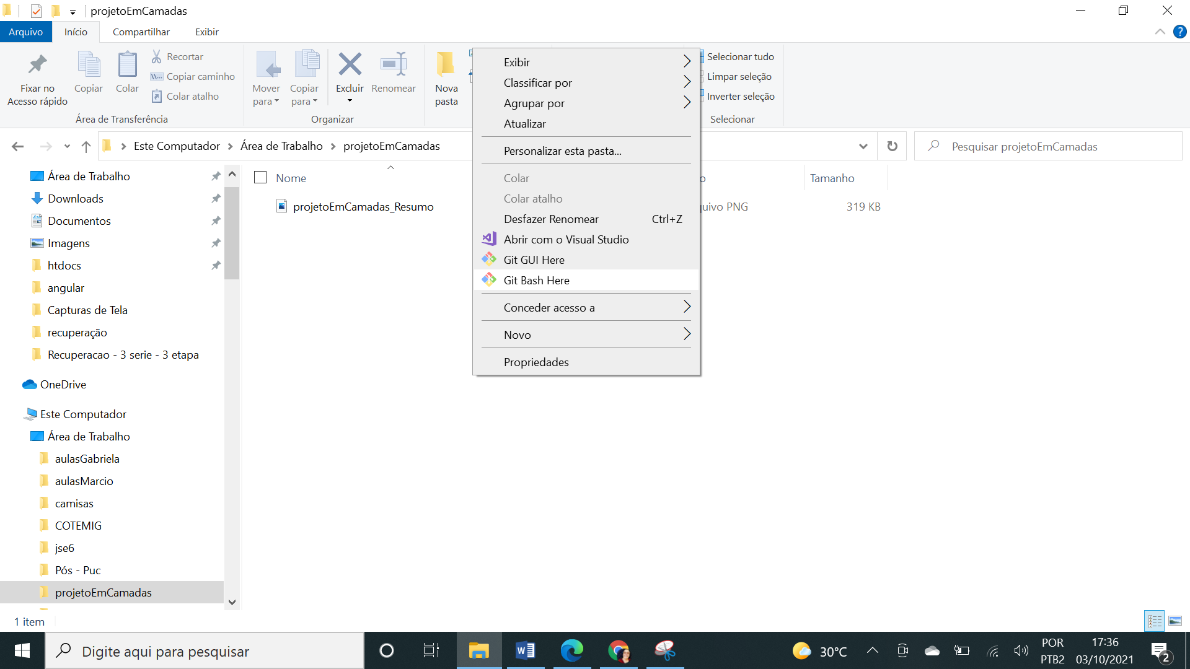

* Dentro do cmd configure seu e-mail e nome
  + git config --global user.email [michellebelli@cotemig.com](mailto:michellebelli@cotemig.com)
  + git config --global user.nome "Michelle Belli"

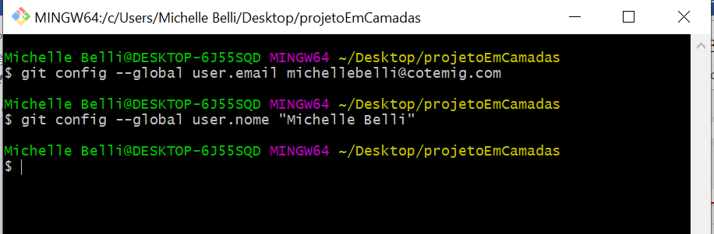

* Inicie o git
  + git init

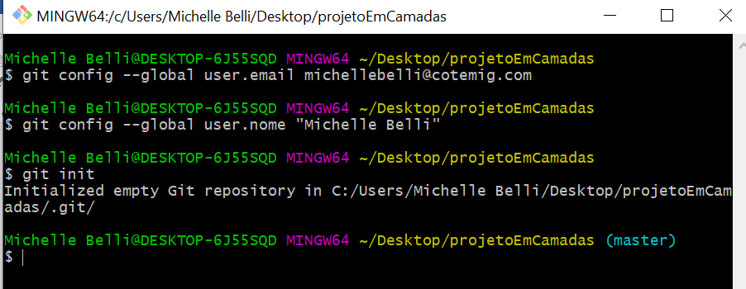

* 7-Adicione os arquivos para subir ao repositório
  + git add .

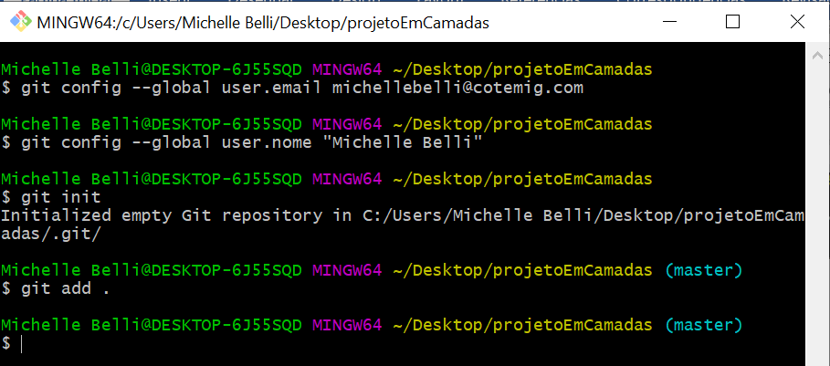

* Criar o commit inicial
  + git commit -m "Resumo do projeto"

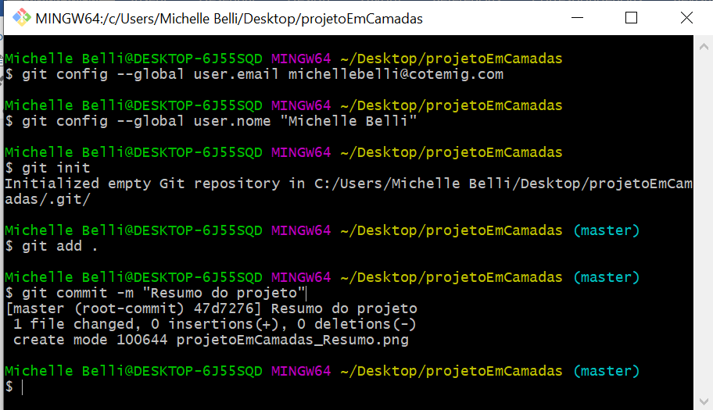

* Indique o repositório
  + git remote add origin [git@github.com:michellebellicotemig/projetoEmCamadas.git](mailto:git@github.com:michellebellicotemig/projetoEmCamadas.git)
  + ou <https://github.com/michellebellicotemig/projetoEmCamadas.git>

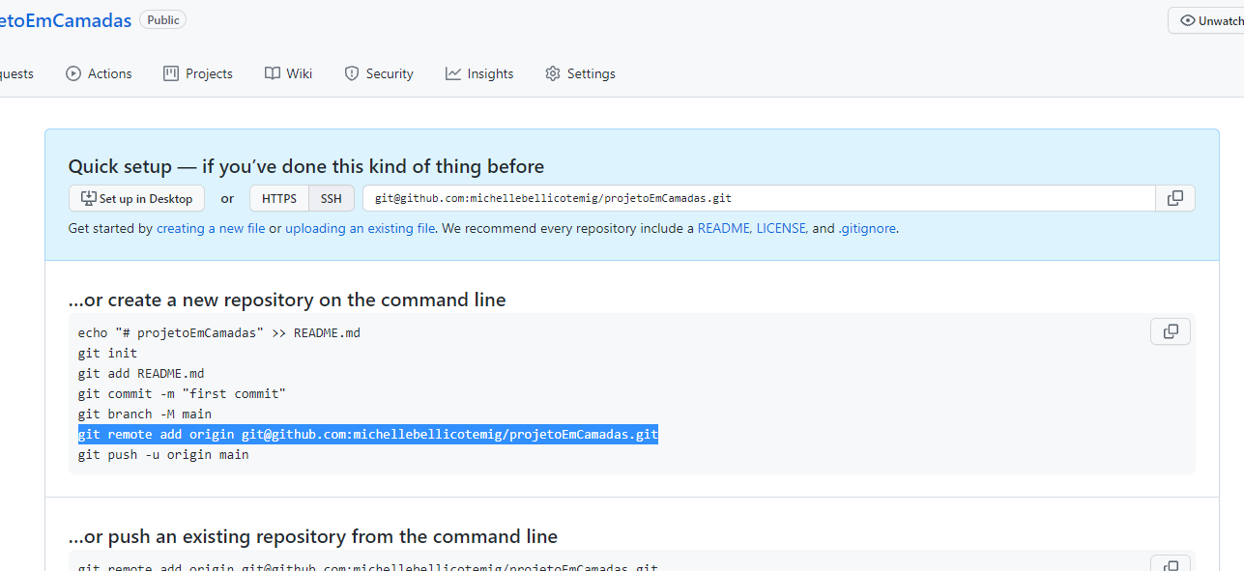

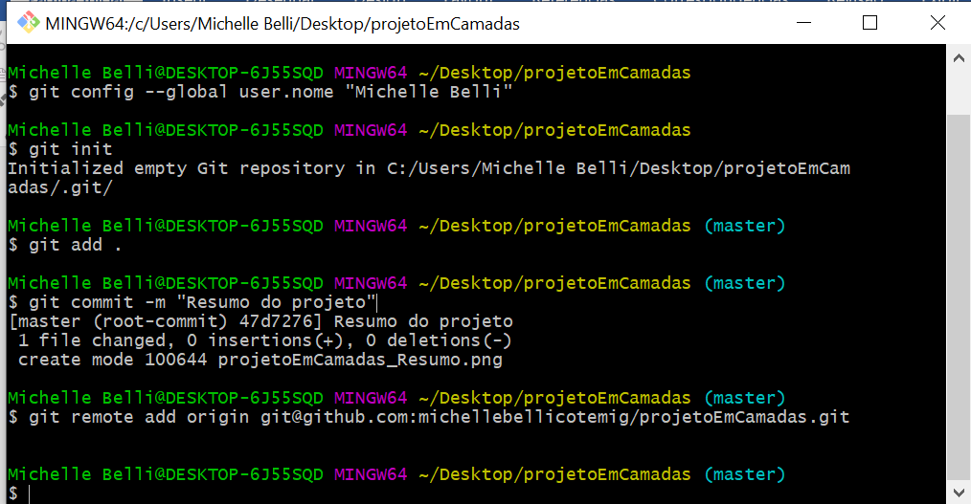

* Crie um tokem de segurança

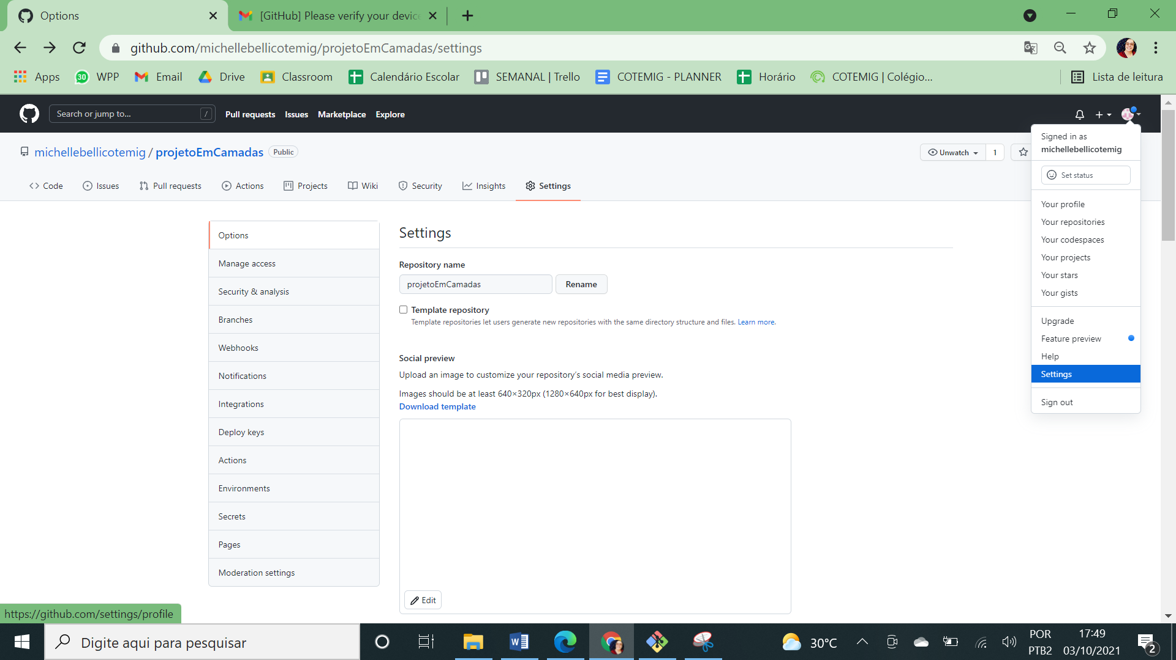

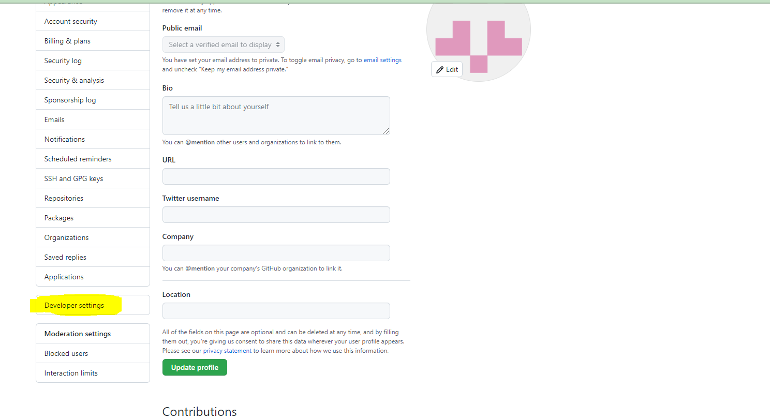

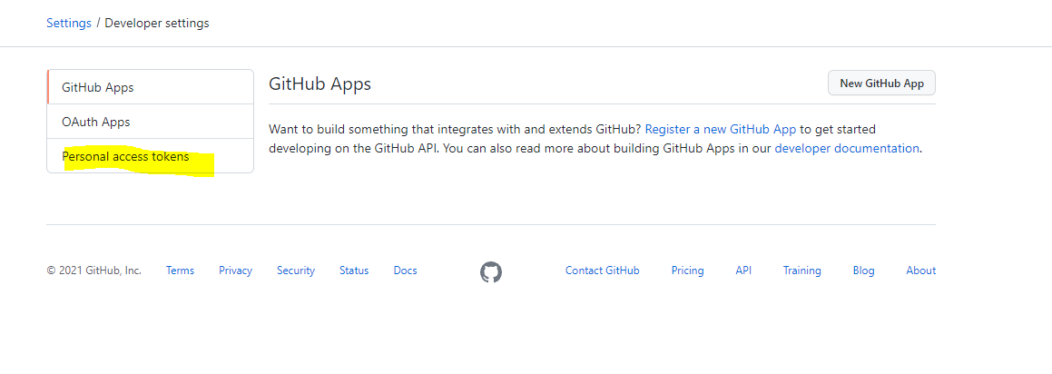

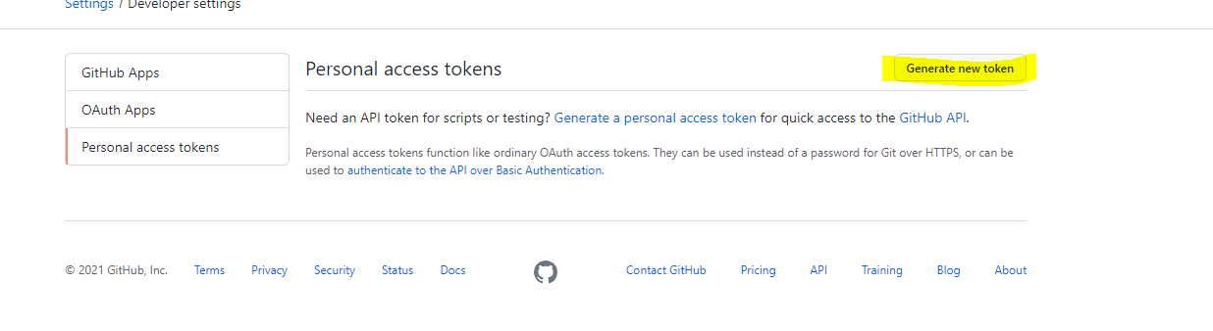

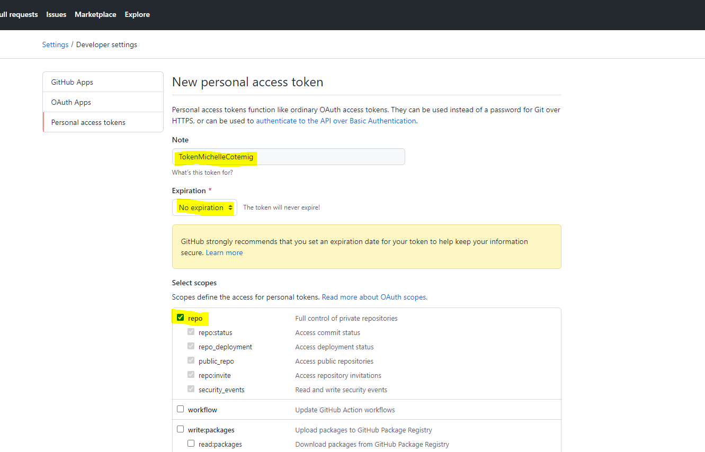

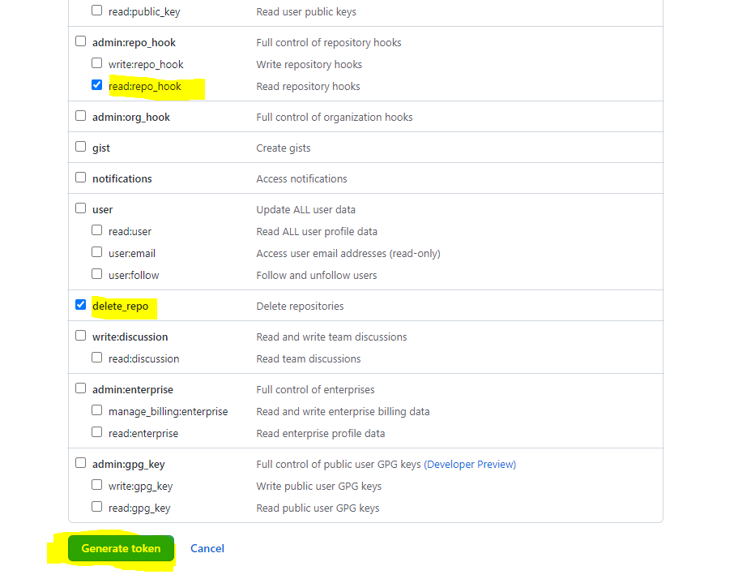

* Copie o token criado! Se quiser envie no e-mail para não perder. Mas você pode criar outro quando precisar.

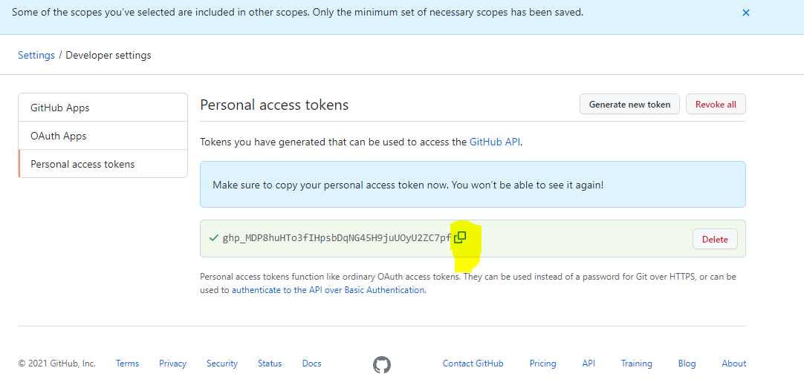

* Envie para o repositório
  + git push -u origin master

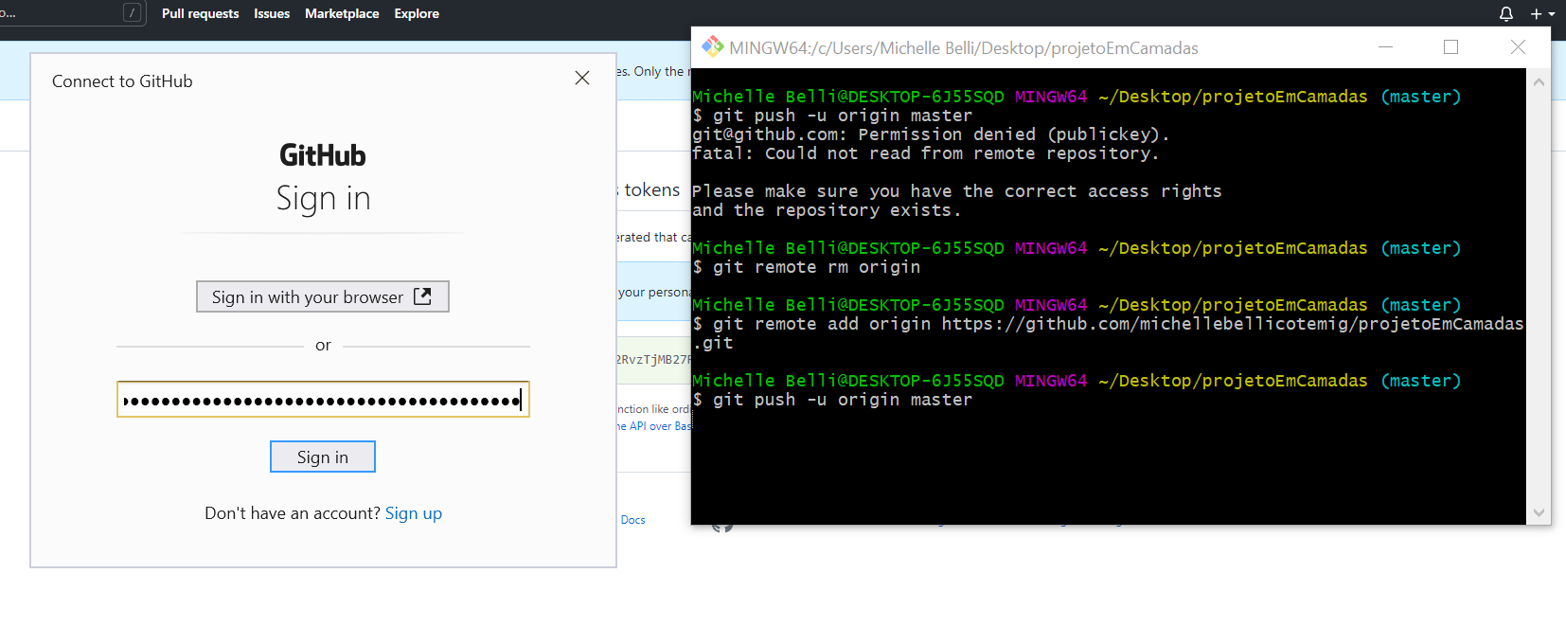

* Entre com seu token criado



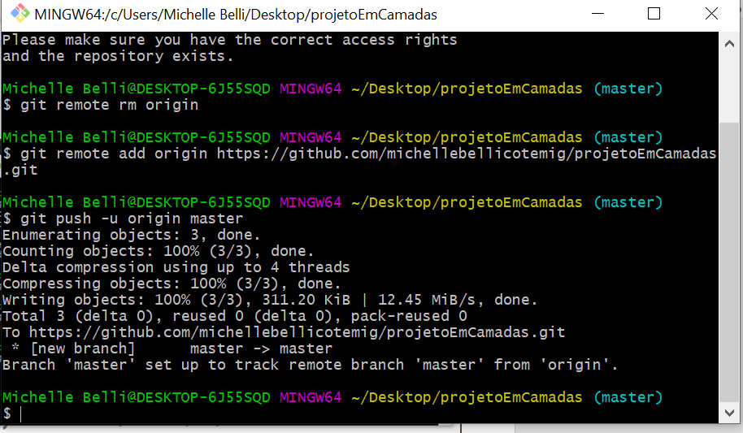

* Pronto! Projeto enviado.

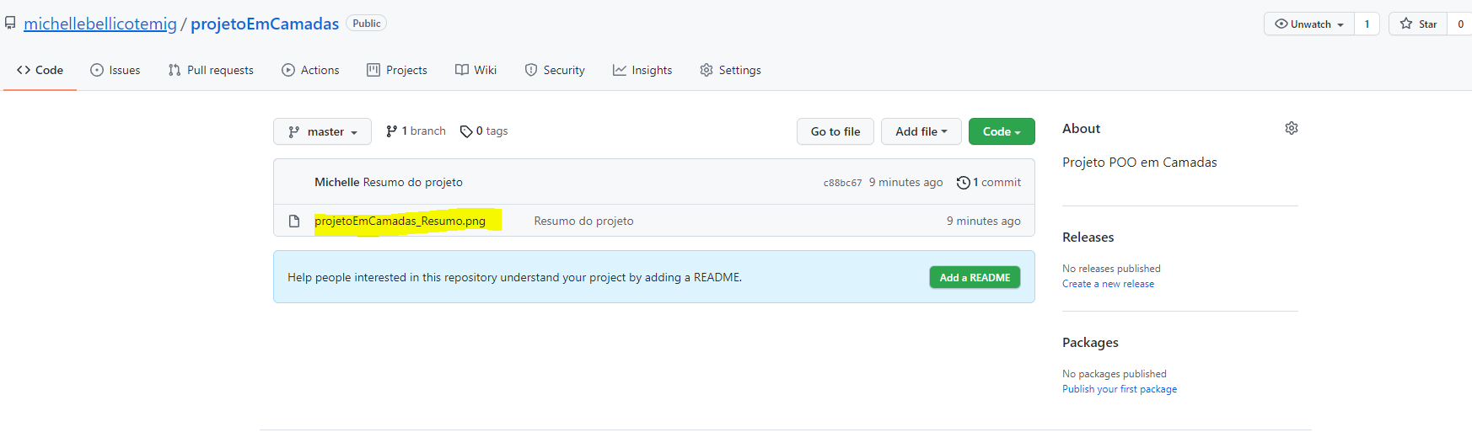

* Quando clico em cima a imagem pode ser acessada:

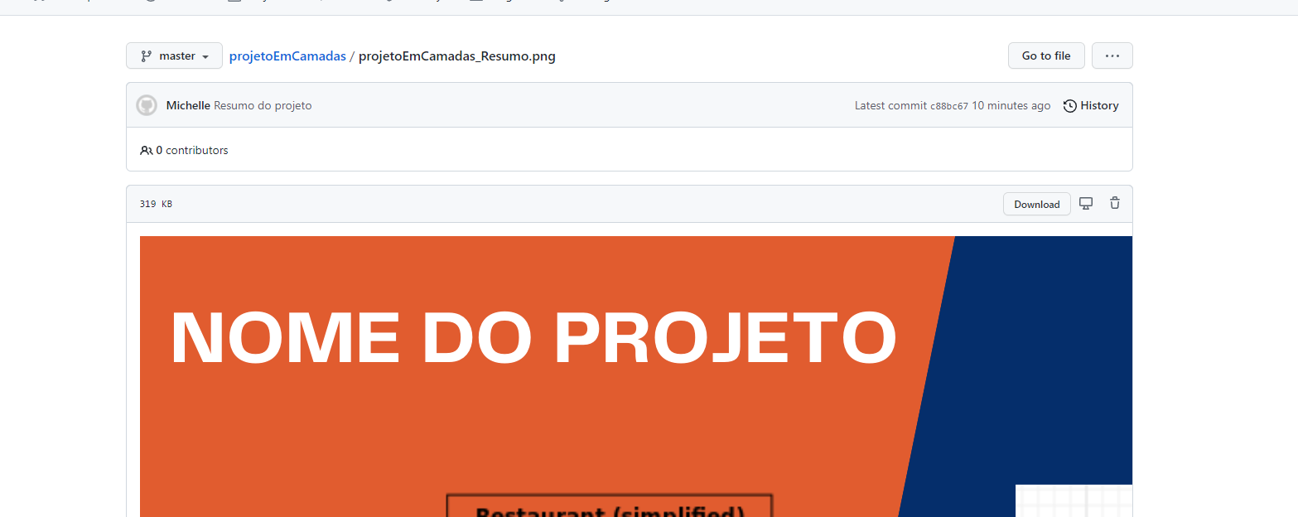

# DISTRIBUIÇÃO DE PONTOS (Total= 2pts)

* Ao abrir o link do GitHub é possível acessar o projeto? (0.25)
* Projeto contém nome e turma do aluno? (0.25)
* O diagrama de caso de uso está correto? (0.5)
* O DER está correto? (0.5)
* Está visualmente bem formatado? (0.25)
* Entregou no prazo? (0.25)